附件：图书馆预约入馆流程

- 点击链接（http://10.203.97.155/home/book/index/type/4），或者扫以下二维码进入预约页面
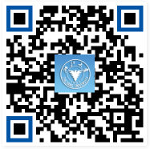
- 选择预约分馆
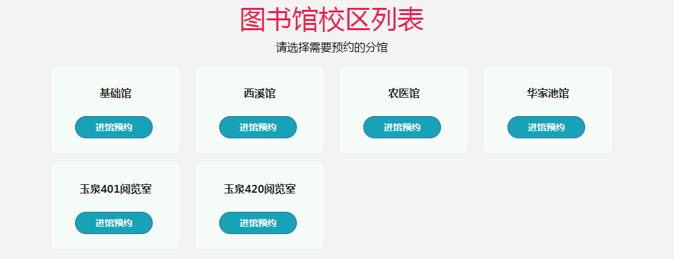
- 登录预约（初始密码是000）；首次登录后，请按提示修改初始密码。
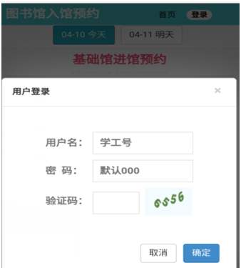

- 因各校区图书馆硬件条件不同，预约后入馆方式有所区别，预约时请仔细阅读入馆须知，再点击“我要预约”按钮。提示预约成功后，可进入“我的中心”，在“我的入馆预约”中查看预约情况。
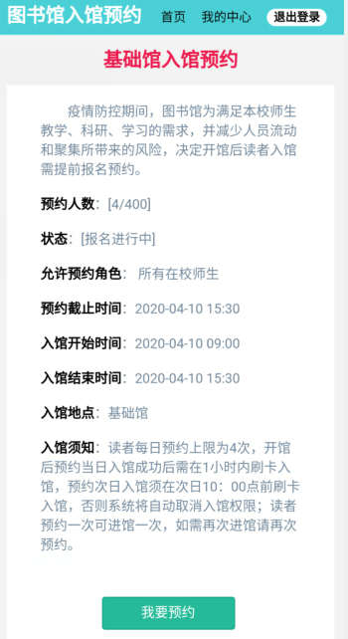

温馨提示：
当日开馆前，预约可取消；当日开馆后，预约不能取消；如1小时内未签到，系统自动取消预约。如需入馆，请重新预约。

